重庆市气瓶使用登记申请及办理指南

（V1.0）

2021年6月

# 一、前言

根据重庆市气瓶质量安全追溯体系建设的要求和精神，重庆市特种设备安全监察动态监管系统现已支持在线办理气瓶使用登记业务，因其使用登记功能与其他设备类别存在差异，为帮助用户快速了解、掌握试点办理流程及功能操作，特编写本指南。

本指南中，“操作”格式内容为具体菜单、功能或操作按钮名称。因电脑屏幕大小、分辨率等影响，系统页面与截图效果可能存在差异，但不影响使用。截图内容为测试数据，仅用于功能说明。

# 二、业务流程

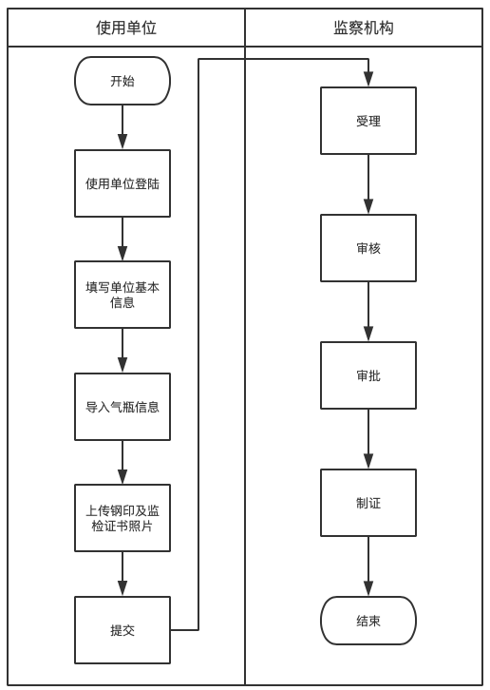

1. **使用单位申请操作说明**

1.登陆

电脑访问重庆市特种设备信息化管理平台（www.cqtzsb.org），通过点击首页“业务办理”板块“使用登记申请”或其他页面“业务办理”菜单下“使用登记申请”，并按提示使用使用单位账户登陆（图-1）。

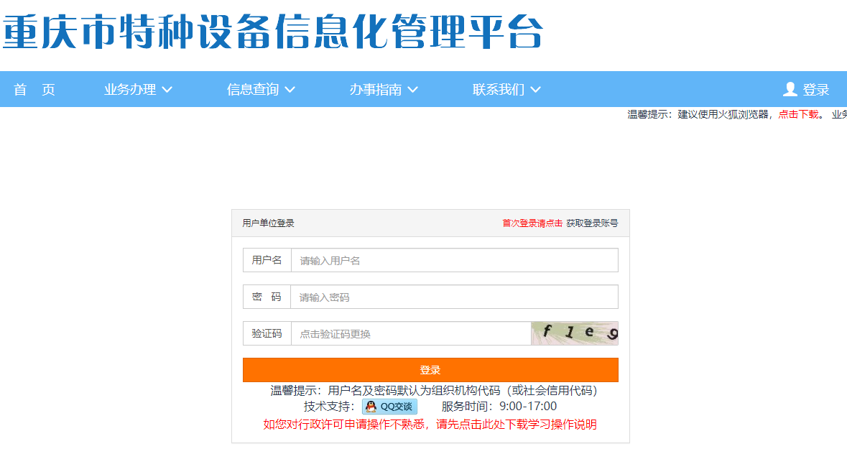

图-1

*温馨提醒：如获取账号时提示单位信息不存在或不能正常登陆，请致电对应区县局处理。区县局联系方式可点击重庆特种设备信息化管理平台右上角“区县局”查看。*

1. 填写单位基本信息

添加设备操作时，请选择“气瓶”（图-2）并按提示下载、填写气瓶信息EXCEL模板。完善使用单位、使用单位安管部门等基本信息（图-3）。

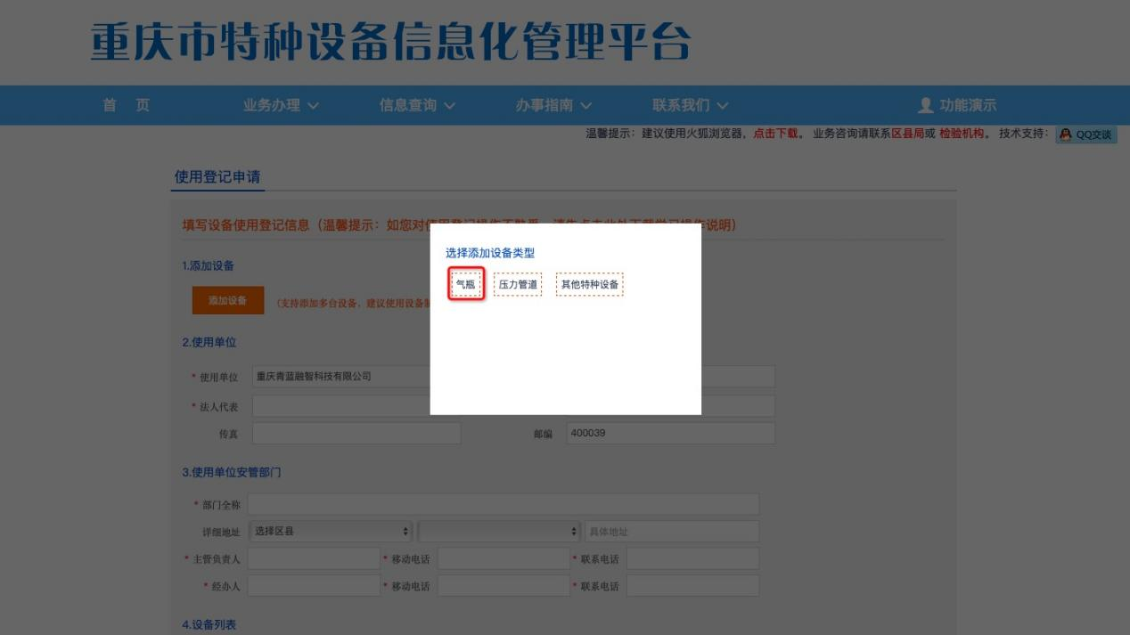

图-2

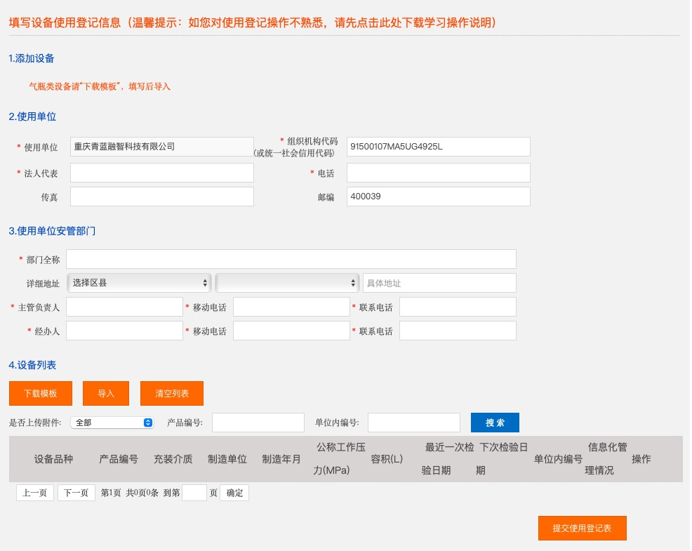

图-3

1. 导入气瓶信息

按气瓶信息EXCEL模板要求填写气瓶信息后保存。

*温馨提醒：气瓶二维码标识，请务必填入二维码对应的URL。*

点击“导入”（图-4），选择已填写好的EXCEL文件并选择区县（当前仅支持试点区县），点击“确认导入”（图-5）。



图-4

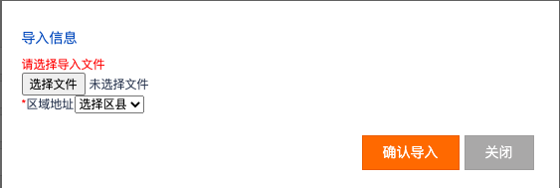

图-5

*温馨提醒：系统将使用制造单位加产品编号及制造年月作为唯一性标识比对已登记的气瓶信息，如已重复该气瓶将无法重复办理登记申请。可通过“下载错误数据”操作，下载无法导入的气瓶清单并查看上传失败的原因。*

1. 上传钢印及监检证书照片

已成功导入的气瓶需逐个上传对应的钢印（产品编码或镂空码）、监检证书照片2-4张，可通过“是否上传附件”搜索、筛选未上传附件的气瓶清单。

1. 提交使用登记表

所有信息填写完整并且每只气瓶将已上传附件，即可提交使用登记表。提交后，可通过“信息查询”-“使用登记进度”查询办理进度情况。

1. **监察机构办理操作说明**

1.登陆

设备使用登记业务办理人员电脑访问重庆市特种设备安全监察动态监管系统（jc.cqtzsb.org），使用账号登录系统。

2.受理

设备使用登记受理人员登陆后，可点击首页“待办事项”中的“您有XX条使用登记的受理任务需要处理”（图-6）快速进入处理页面（图-7）。

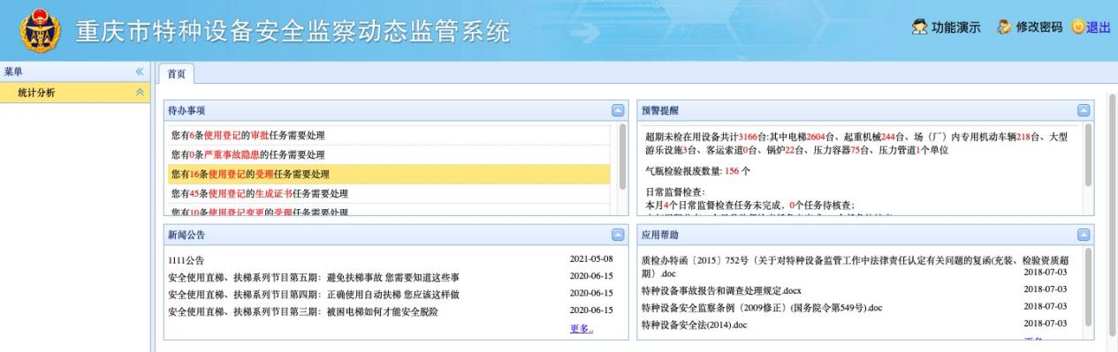

图-6

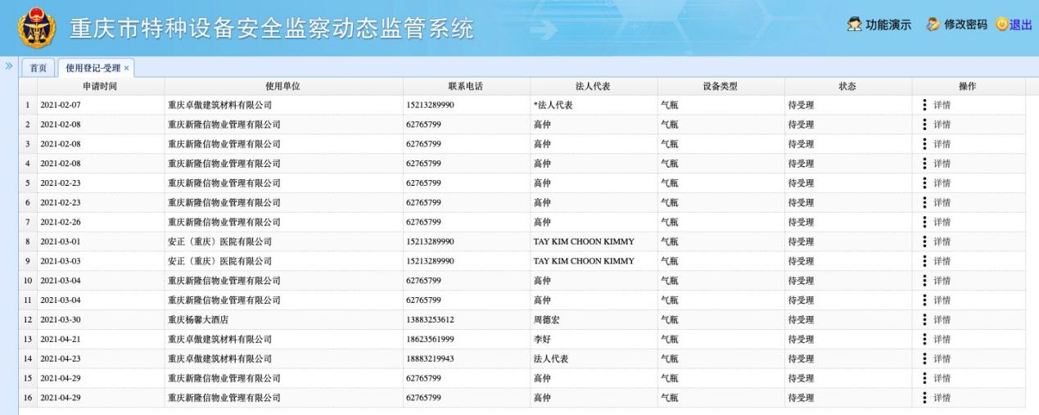

图-7

点击图-7待受理列表对应记录后的“详情”即可进入如图-8受理操作页面。

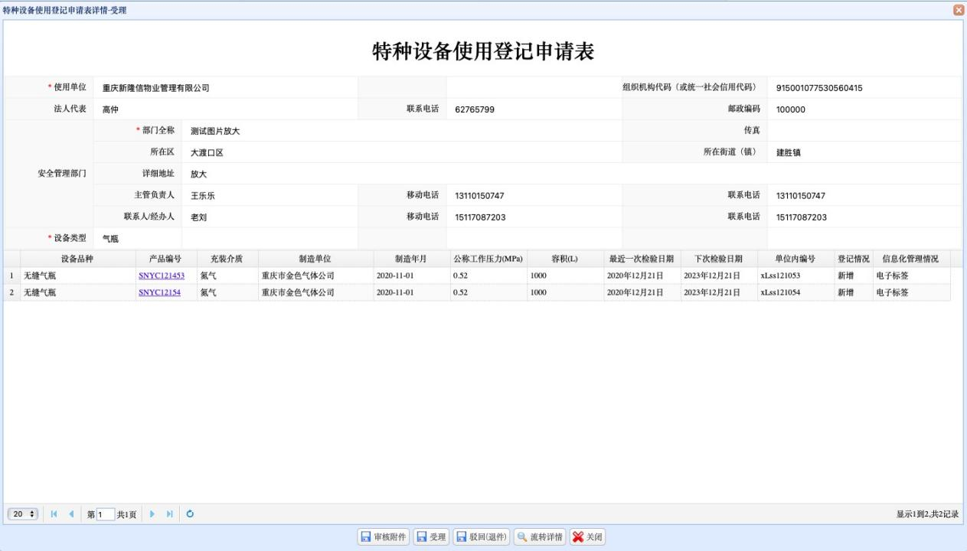

图-8

气瓶使用登记受理时，需使用“审核附件”（图-9）完成对每只气瓶信息与钢印、制造监督检验证书等图片的核对。为方便操作，系统默认判定“正确”。点击“下一页”时系统自动存储已审核图片结果并显示审核情况。全部图片已审核，点击“完成”即可保存结果进行后续“受理”操作。

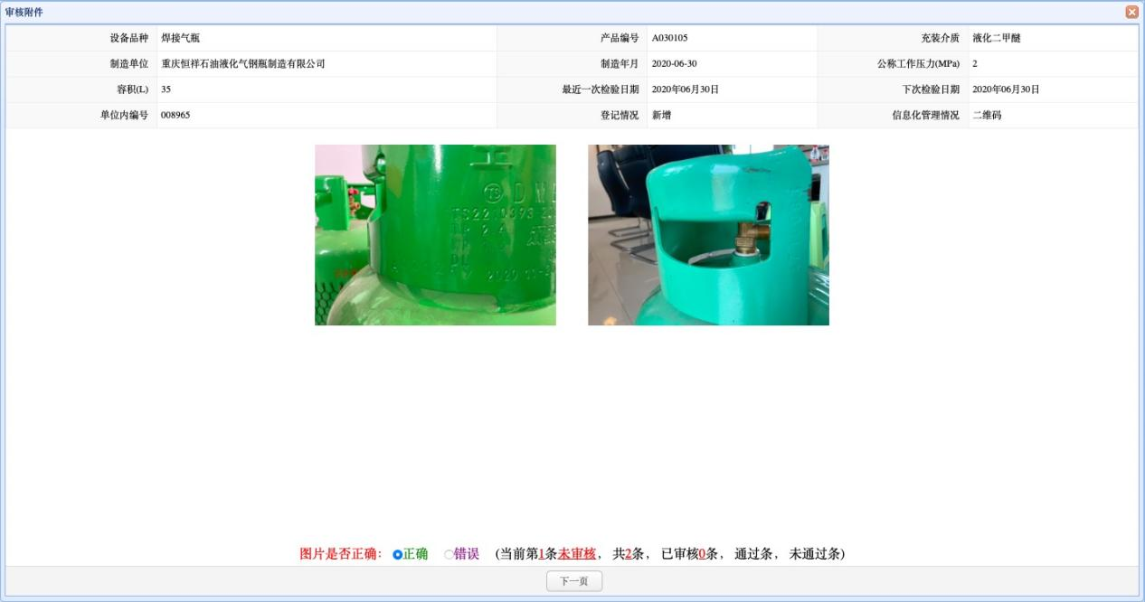

图-9

*温馨提醒：同一批次如存在少量图片与信息不一致的气瓶，只需将图片是否正确选择为“错误”即可，“驳回（退件）”操作是作废该批次申请，请谨慎操作。*

3.审核

操作与其他设备类别一致。

*温馨提醒：“驳回（退件）”操作是作废该批次申请，请谨慎操作。*

4.审批

操作与其他设备类别一致。

*温馨提醒：“驳回（退件）”操作是作废该批次申请，请谨慎操作。*

5.证书生成

操作与其他设备类别一致。

1. **技术支持**

1.微信扫描下方二维码关注订阅号，获得更多平台实用技巧。



2.在您使用平台办理业务过程中出现技术问题，请使用页面右上角QQ交谈或添加QQ2811904532获得在线技术支持。